ПЛАН ЗАНЯТТЯ № 14

Вид заняття лабораторне заняття
Тема: Організація індексного пошуку записів таблиць.
Мета заняття: Відпрацювання навичок організації взаємодії форм для пошуку записів таблиці.
Методи: практичне навчання.
Матеріально-технічне забезпечення та дидактичні засоби, ТЗН:
- ПЕОМ;
- ОС Windows;
- інструкція до лабораторної роботи №8.

Хід заняття
№ з/п | Зміст заняття, його структурних елементів | Відведений час
1 | 2 | 3
1 | Організаційна частина  1. Перевірка присутності студентів на занятті  2. Відповіді на питання студентів  3. Перевірка студентами готовності робочого місця виконання лабораторної роботи, наявність необхідного обладнання. | 3хв.
2 | Повідомлення теми, формулювання мети та мотивація навчальної діяльності. | 3 хв.
3 | Актуалізація опорних знань студентів. Захист лаб.роб. №7 | 10 хв.
4 | Інструктаж з техніки безпеки на робочому місці. | 3 хв.
5 | Самостійне виконання студентами завдань лабораторної роботи відповідно до інструкції. | 50 хв.
6 | Поточний контроль виконання роботи (бесіда, пояснення, відповіді на питання, вирішення проблемних ситуацій) | 5 хв.
7 | Захист звітів про роботу (якщо це передбачено робочою навчальною програмою). | 1 хв.
8 | Підсумки заняття  - Повідомлення: про що дізналися? Якими знаннями оволоділи? Над чим ще потрібно допрацювати?  - Оцінювання роботи студентів на занятті. | 5 хв.
9 | Викладач: ___________Юлія ТРОЩІЙ
ІНСТРУКЦІЯ
до проведення лабораторної роботи №__8___
1. Тема: «Організація індексного пошуку записів таблиць.»
2. Мета проведення заняття: Відпрацювання навичок організації взаємодії форм для пошуку записів таблиці
3. Матеріально-технічне оснащення робочого місця:
- ПЕОМ;
- ОС Windows;
- Microsoft Visual FoxPro 9;
- інструкція до лабораторної роботи №8.

4. Зміст і послідовність виконання завдання:
1. Створити головне меню програми з такими пунктами ( див. ЛР№4).
2. Використовуючи розроблений додаток в лабораторній роботі №7, додати до пункту меню «Пошук» - підменю «Індексний пошук». Індексний пошук виконується на окремій формі.
3. Реалізувати індексний пошук по будь-якому полю.
3. Зробити висновки.
4. Оформити звіт.

5. Методичні рекомендації щодо виконання й оформлення лабораторної роботи:
При оформлюванні звіту слід дотримуватися таких вимог:
- сторінки формату А4 (210 x 297 мм маленький штамп);
- текст розміщають тільки з однієї сторони аркуша MS Word;
- орієнтація документу — книжкова;
- розміри полів: верхнє, нижнє, ліве – 20 мм, праве – 10 мм;
- міжрядковий інтервал полуторний - для тексту звіту,
- одинарний - для лістингу програм, таблиць і роздруківок даних;
- таблиці, рисунки підписувати;
- шрифт Times New Roman, розмір 12 - 14 пт.
Теоретичні відомості :
Одним з основних вимог, що пред'являються до СУБД, є можливість швидкого пошуку необхідних записів серед великого обсягу інформації. Індекси являють собою найбільш ефективний засіб, який дозволяє значно прискорити пошук даних в таблицях в порівнянні з таблицями, що не містять індексів. Залежно від кількості полів, використовуваних в індексі, розрізняють прості і складені індекси.
При визначенні складеного індексу в Visual Fox Pro, на відміну від багатьох реляційних БД, використовується не список індексних полів, а індексний вираз, які включає індексні поля таблиці.
Значення індексів зберігаються в окремому файлі, званому індексним файлом, в упорядкованому вигляді. Пошук в цьому файлі, здійснюється оптимальним методом. Для кожного значення індексу в індексному файлі міститься унікальна посилання, яка вказує на місце знаходження в таблиці записи, відповідної індексу. Тому при пошуку записи здійснюються не послідовний перегляд всієї таблиці, а прямий доступ до запису на підставі упорядкованих значень індексу.
Важливою особливістю індексів є те, що ви можете використовувати індекси для створення первинних ключів. В цьому випадку індекси повинні бути унікальними. Це означає, що для таблиці, яка містить тільки одне індексне поле, унікальним має бути значення цього поля. Для складових індексів величини в кожному з індексних полів можуть мати повторюється значення. Однак індексний вираз має бути унікальним.
Крім того, в Visual FoxPro первинні ключі і додаткові індекси використовуються при визначенні відносин між таблицями і умов цілісності даних.
Вимога унікальності індексу в Visual FoxPro не є обов'язковим. Для прискорення пошуку необхідної інформації можуть бути використані індекси, що не є унікальними.
Для того, щоб створити індекс, виберіть таблицю, відкрийте для неї вікно конструктора таблиць Table designer і виберіть вкладку Indexes (рис.).
Кожен індекс в Visual Fox Pro має ім'я, на яке ви можете в подальшому посилатися при упорядкуванні відображення даних відповідно до цього індексом. Ім'я індексу міститься в поле Name. З лівого боку імені індексу розташовується перемикач, який визначає порядок упорядкування значень індексного виразу. Для установки одного з можливих варіантів використовується клавіша Spacebar.
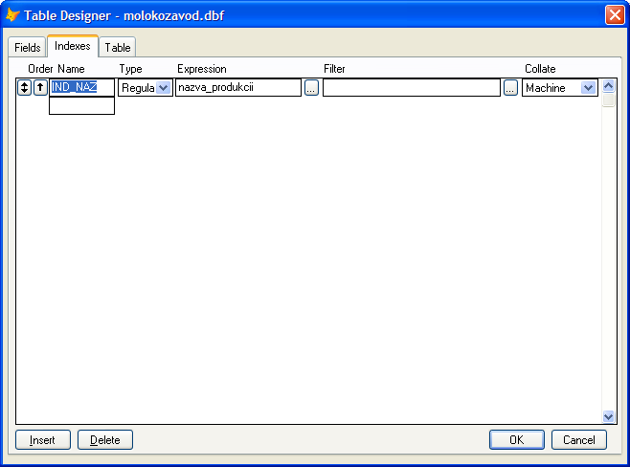
Рис. Вкладка Indexes конструктора таблиці для створення індекса.

Кнопка | призначення
 | Індекс, в якому значення впорядковані за зростанням

Ви можете ввести ім'я індексного вираження безпосередньо в полі введення Expression або ж вибрати кнопку, розташовану праворуч від поля введення, для формування вираження використовую вікно діалогу «Expression Builder» (Конструктор виразів), представлене на малюнку
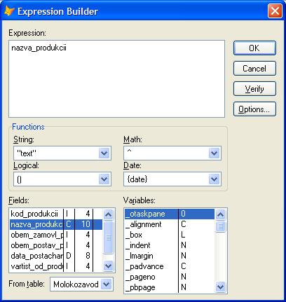
У вікні діалогу створення індексу таблиці в поле Filter ви можете визначити для індексу фільтр, який використовується для обмеження формуються індексних значень. Результат виразу, використовуваного для фільтра, повинен мати логічний тип.
Залежно від способу зберігання в Visual Fox Pro розрізняють одинарні та складені індекси. Кожен одинарний індекс зберігається в окремому файлі. При створенні індексу за замовчуванням використовується складовою індекс. Одинарний індекс залишений для сумісності з ранніми версіями Fox Pro.
Індекси являють собою дуже корисний засіб. Однак ви завжди повинні мати на увазі ту ціну, яку доведеться заплатити за їх використання. Так, якщо ви використовуєте індекс, до складу якого текстові поля великої ширини, розмір індексного файлу може виявитися порівнянною з розміром самої таблиці.
Як полів не можуть бути використані поля типу Memo і General.

Створення первинного ключа.
Розглянемо послідовність дій при створенні первинного ключа для таблиці Customer, в якості якого використовується поле icdCustomer (код покупця).
Відкрийте вікно конструктора таблиць для таблиці Customer. Для цього у вікні проекту встановіть курсор на модифікуються таблицю і натисніть кнопку Modify конструктора проекту.
У вікні діалогу «Table Designer» виберіть вкладку «Indexes».
У вікні діалогу в полі Name введіть ім'я індексу
icdCustomer.
Зі списку можливих типів індексу в поле Type виберіть
Primary.
Перейдіть на поле Expression і введіть вираз для індексу icdCustomer.
Перевірте синтаксис вираження і закрийте вікно конструктора виразів.
Встановіть перемикач По зростанню.
Для завершення створення індексу виберіть кнопку OK.

Створення складеного індексу.
Розглянемо послідовність дій при створенні індексу для таблиці Ordsaled, який впорядковує дані в таблиці за кодом замовлення, а всередині замовлення -по коду товару. Для створення такого індексу скористаємося індексним виразом.
• Під час використання вікно діалогу «Table designer» для таблиці Ordsaled і виберіть вкладку «Indexes».
• У вікні діалогу в полі Name введіть ім'я OrdGoods.
• Зі списку можливих типів індексу в поле Type виберіть Regular.
• Виберіть кнопку Expression для формування вираження. У вікні конструктора виразів введіть:
STR (icdorder) + STR (icdGoods)
• Перевірте синтаксис вираження і закрийте вікно конструктора виразів.
• Встановіть перемикач По убуванню.
• Для завершення індексу виберіть кнопку OK.
Створюючи індексний вираз, ви повинні пам'ятати, що чим коротше вираз, тим швидше воно обчислюється і тим воно більш ефективно. Якщо результуючий вираз занадто складне, спробуйте створити «штучне» поле, наприклад, поле коду покупця в таблиці покупців.

Приклад виконання завдання:
- Використовуючи розроблений додаток в лабораторній роботі №7, дадати індекс для будь-якого поля:
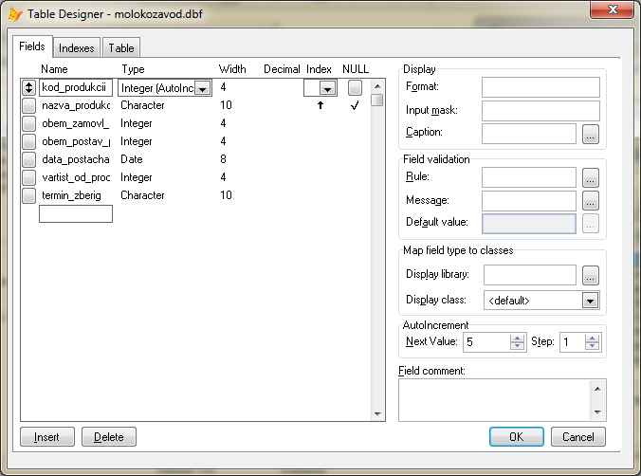
Рисунок 1.1 Структура таблиці molokozavod.dbf
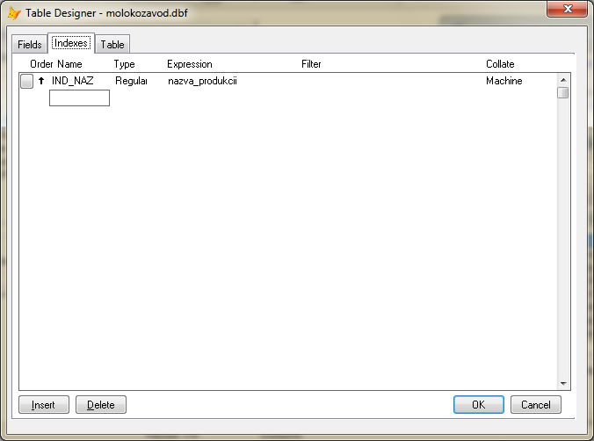
Рисунок 1.2 Індекси таблиці molokozavod.dbf

- Програмні модулі
Головний модуль програми (program1.prg)
SET DEFAULT TO 'F:\..................................................'
SET MULTILOCKS ON
CLOSE DATABASES
OPEN DATABASE data1
USE molokozavod IN 1
DO FORM form1
READ EVENTS
Частина коду класу форми індексного пошуку :
PUBLIC oform1

oform1=NEWOBJECT("form1")
oform1.Show
RETURN

DEFINE CLASS form1 AS form
PROCEDURE Init
WITH ThisForm
.label1.Visible=.F.
.Text1.Visible=.F.
.Refresh
ENDWITH
ENDPROC

PROCEDURE Activate
WITH ThisForm
.label1.Enabled=.F.
.Text1.Enabled=.F.
.Refresh
ENDWITH
ENDPROC

PROCEDURE header1.Click
SET ORDER TO IND_NAZ
GO TOP
WITH thisform
.label3.Caption="Пошук по назві"
.Text2.Value=""
.Text2.setFocus
.Refresh
.grid1.refresh
ENDWITH
ENDPROC
PROCEDURE text1.InteractiveChange
SELECT 1
LOCATE
m_fld=ALLTRIM(PROPER(THIS.Value))

SEEK m_fld

IF FOUND()
Thisform.grid1.Refresh
ENDIF
ENDPROC

PROCEDURE check1.Click
WITH thisform
.label1.Visible=.T.
.Text1.Visible=.T.
.label1.Enabled=.Check1.Value
.text1.enabled=.Check1.Value
.text1.Setfocus

.Refresh
ENDWITH
ENDPROC

PROCEDURE command1.Click
CLOSE DATABASES
thisform.Release
ENDPROC
ENDDEFINE

Результат роботи проекту :
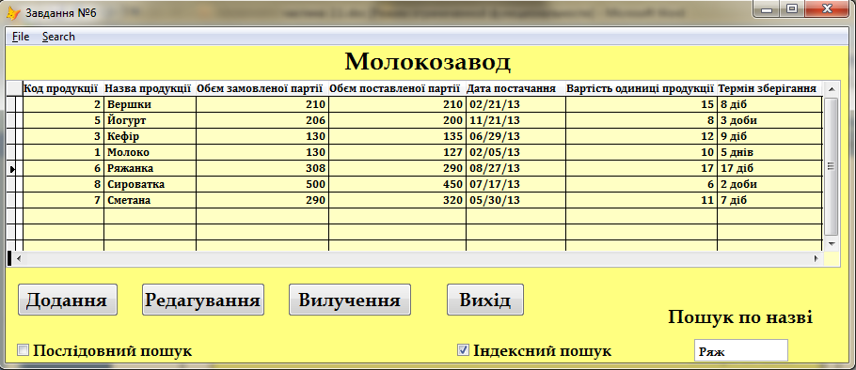
Виконання Індексного пошуку по назві «Ряжанка».

